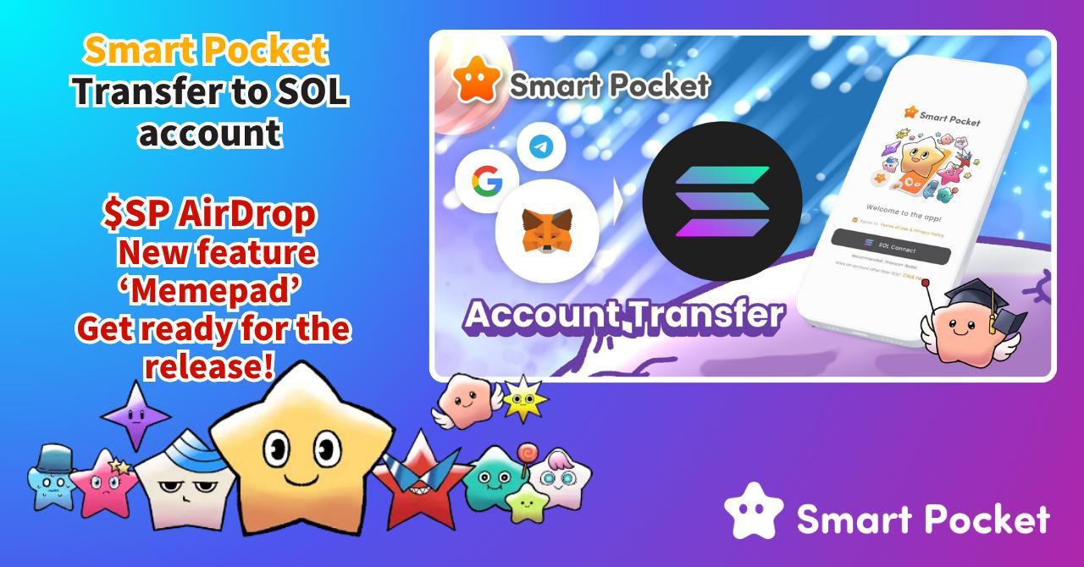

**Пожалуйста, перенесите свой аккаунт в SOL-кошелёк для приложения 'SmartPocket'!**

# Важное объявление

У нас важное объявление для всех пользователей!  
  
В рамках подготовки к скорому запуску "Smart Pocket MemePad" и долгожданному AirDrop, аккаунты для входа в приложение будут объединены через SOL-кошелёк. Пожалуйста, перенесите свои текущие аккаунты Google, Telegram или MetaMask в SOL-кошелёк.

В этой статье предоставлена подробная пошаговая инструкция с изображениями для упрощения процесса переноса аккаунта!  
https://x.com/smapocke/status/1932390060588196255  
  
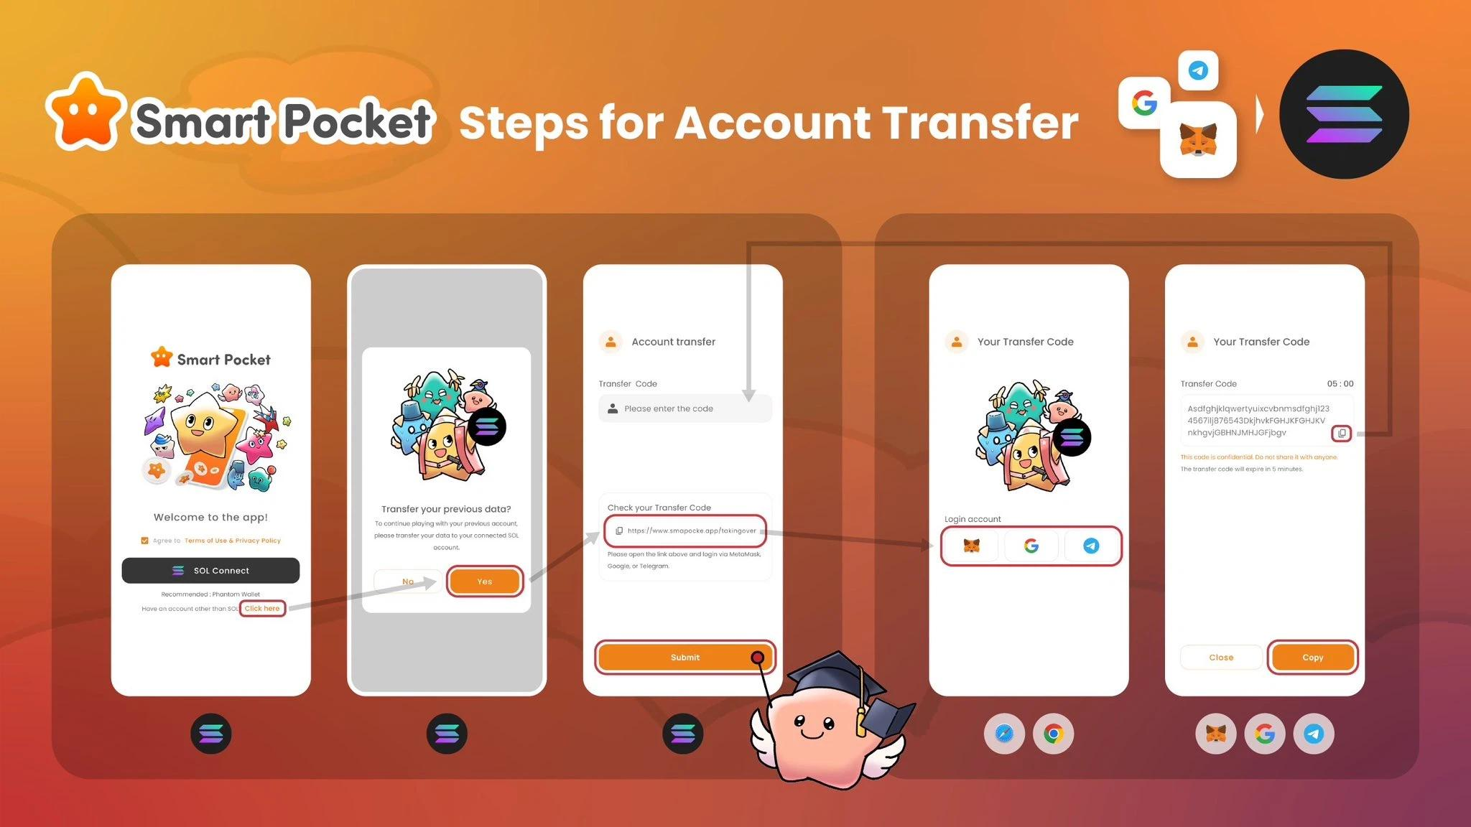

# Содержание

* Зачем нужно переходить на аккаунт SOL-кошелька?
* Как перенести аккаунт в SOL-кошелёк
* Перенос из Google и Telegram (с изображениями)
* Важные замечания
* Перенос из MetaMask (с изображениями)
* Важные замечания
* Как войти после переноса в SOL-кошелёк
* Добавление аккаунтов в Phantom Wallet (с изображениями)
* Резюме

# Зачем нужно переходить на аккаунт SOL-кошелька?

## Сообщение от основателя 1

Цель — обеспечить удобный доступ ко множеству функций. Мы хотим раздать AirDrop по всему миру и продолжаем развивать Smart Pocket вместе с сообществом. В будущем запланировано много новых захватывающих функций.

## Сообщение от основателя 2

Пузырь NFT был создан создателями NFT. Теперь создатели токенов запускают пузырь Memepad. По мере перехода тренда с ETH на SOL высокие комиссии за газ уходят в прошлое, и участвовать могут все. Это начало финальной главы криптовалют.

Чтобы продолжать пользоваться Smart Pocket, обязательно перейти на аккаунт SOL-кошелька. После переноса все ваши баллы, предметы и рейтинги сохранятся.

Благодарим вас за сотрудничество.

# Как перенести аккаунт в SOL-кошелёк

Необходимо связать ваш SOL-адрес с аккаунтами Google, Telegram или MetaMask. Поскольку процедура для MetaMask отличается, она описана отдельно.

*Если у вас ещё нет SOL-кошелька, создайте его заранее (рекомендуется Phantom Wallet). Подробная инструкция здесь:  
https://note.com/japan_dao/n/n1e51a2eb7ed2

# Перенос из Google и Telegram (с изображениями)

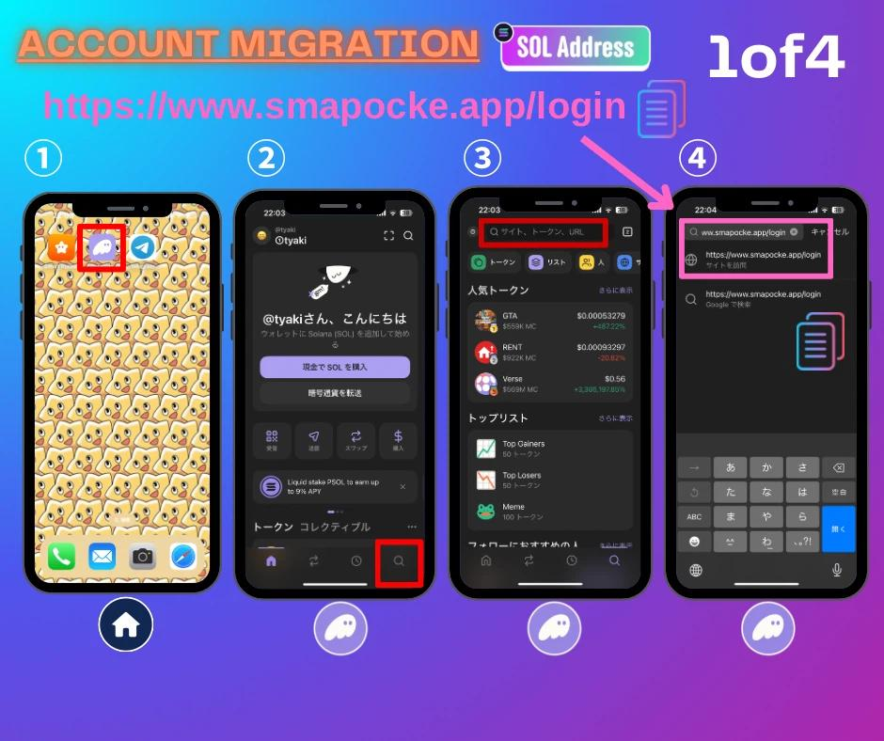

1. На главном экране смартфона выберите Phantom wallet.

2. Нажмите значок поиска внизу справа.

3. Нажмите на строку поиска сверху.

4. Вставьте ссылку на вход SmartPocket и выберите отображённый сайт (https://www.smapocke.app/login).  
  
*Проверьте правильность ссылки, чтобы избежать случайного создания нового аккаунта. Убедитесь, что это smapocke.app/login.

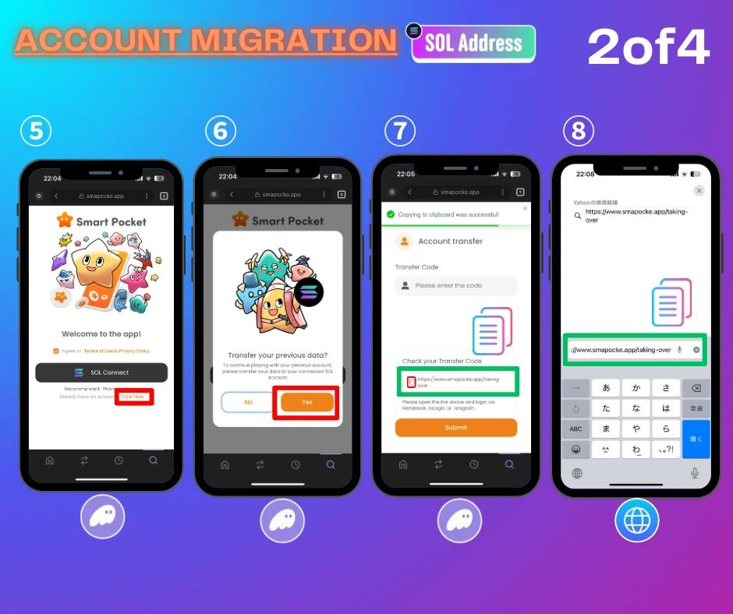

5. Нажмите "Click here".

6. Нажмите "Yes".

7. Нажмите иконку копирования рядом с "Check your Transfer Code", чтобы скопировать ссылку переноса.

8. Откройте браузер (Safari, Chrome и др.), вставьте ссылку и войдите (https://www.smapocke.app/taking-over).

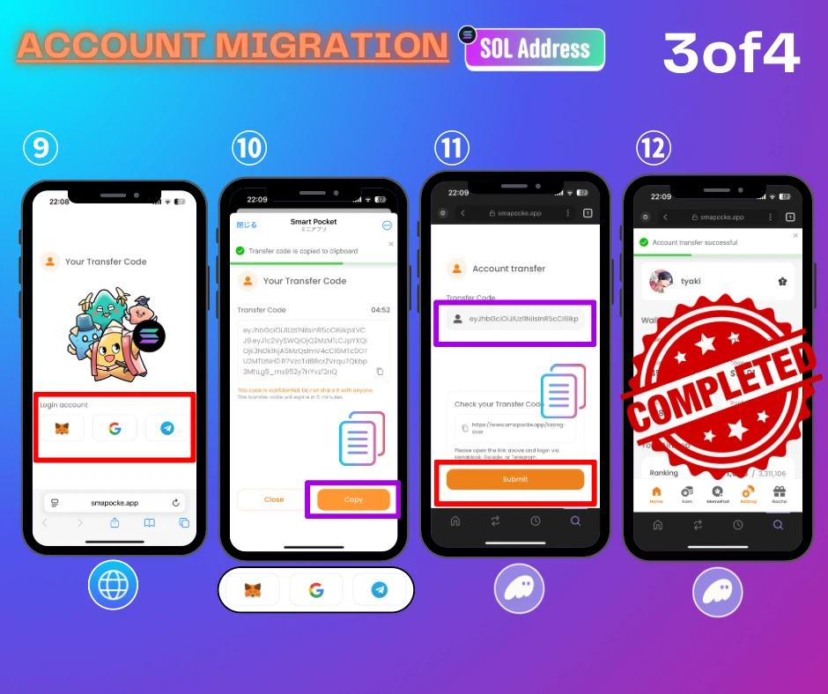

9. Выберите аккаунт для переноса из трёх логотипов (про MetaMask далее).

10. Нажмите иконку копирования, чтобы скопировать Transfer Code.

11. Вернитесь в приложение Phantom wallet, вставьте Transfer Code и нажмите "Submit".

12. Перенос завершён.

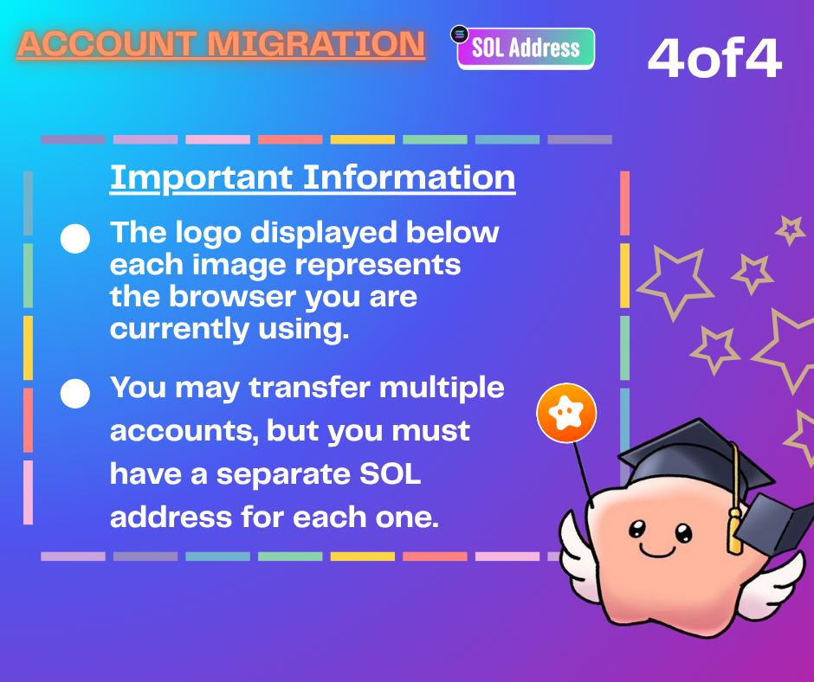

# Важные замечания

* Если у вас несколько аккаунтов, потребуется столько же аккаунтов SOL-кошелька.
* Данные (предметы, рейтинги и пр.) не объединяются в один SOL-аккаунт.
* Можно добавить несколько аккаунтов в Phantom wallet для переноса. Подробная инструкция приведена далее с изображениями.
* Если после переноса не начисляются баллы, обновите приложение Phantom Wallet до последней версии.

# Перенос из MetaMask (с изображениями)

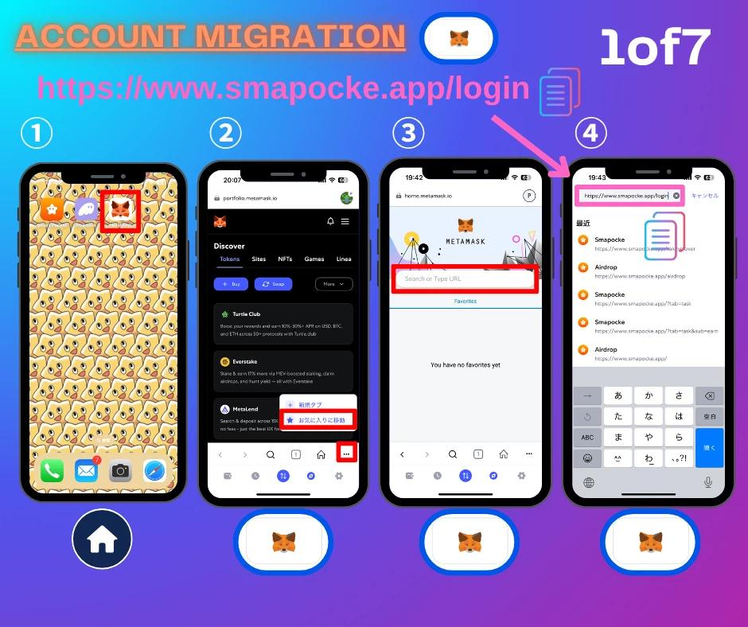

1. На главном экране смартфона выберите MetaMask.

2. Нажмите красную область для перехода в строку поиска.

3. Нажмите строку поиска сверху.

4. Вставьте ссылку на вход SmartPocket и выберите отображённый сайт (https://www.smapocke.app/login).  
  
*Проверьте правильность ссылки, чтобы избежать случайного создания нового аккаунта. Убедитесь, что это smapocke.app/login.

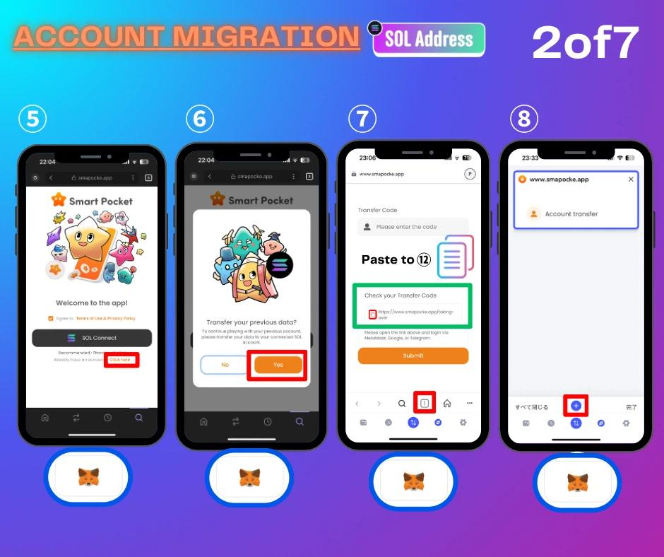

5. Нажмите "Click here".

6. Нажмите "Yes".

7. Нажмите иконку копирования рядом с "Check your Transfer Code", затем нажмите красную область внизу.

8. Нажмите красную область для открытия другого браузера.

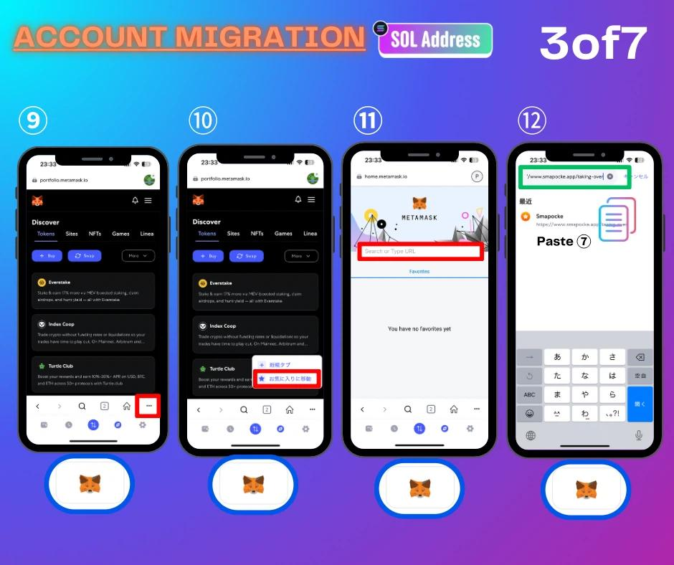

9. Нажмите красную область.

10. Снова нажмите красную область для перехода в строку поиска.

11. Нажмите строку поиска сверху.

12. Вставьте скопированную ссылку (шаг 7) и войдите (https://www.smapocke.app/taking-over).

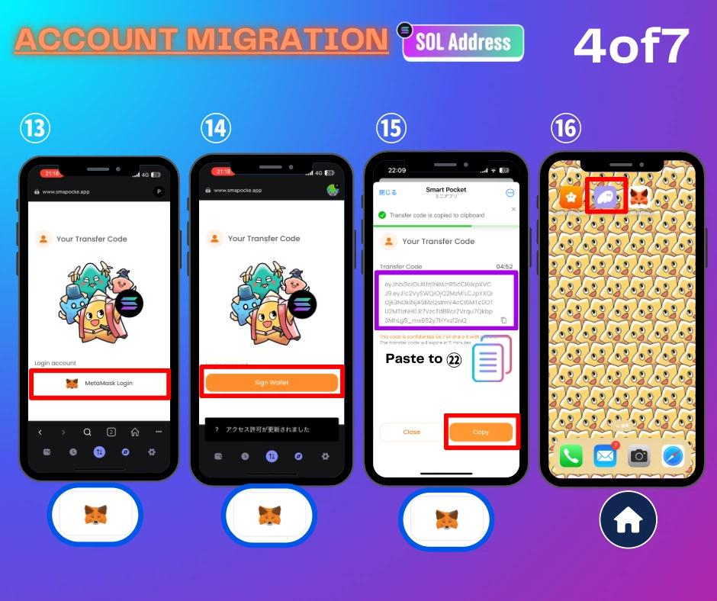

13. Нажмите логотип MetaMask.

14. Нажмите "Sign Wallet".

15. Нажмите иконку копирования, чтобы скопировать Transfer Code.

16. Вернитесь на главный экран и откройте Phantom wallet.

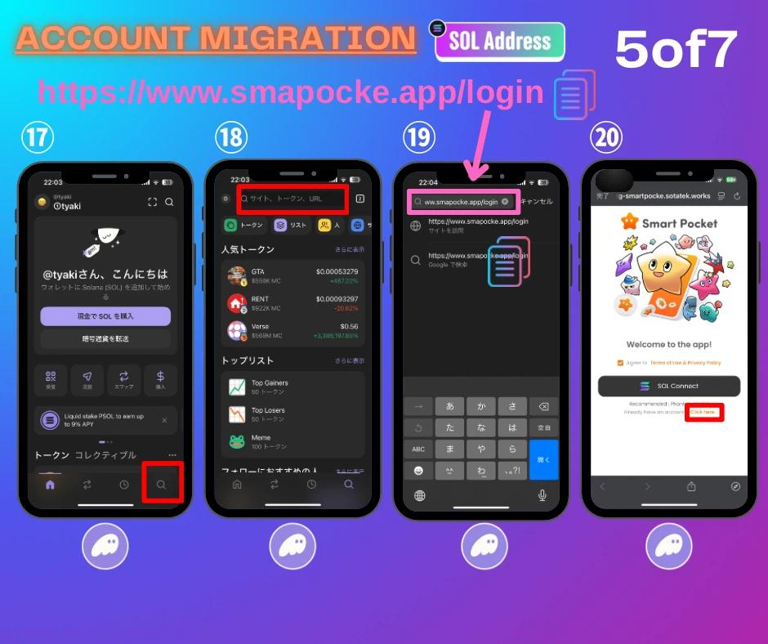

17. Нажмите красную область для перехода в строку поиска.

18. Нажмите строку поиска сверху.

19. Вставьте ссылку SmartPocket и выберите сайт.

20. Нажмите "Click here".

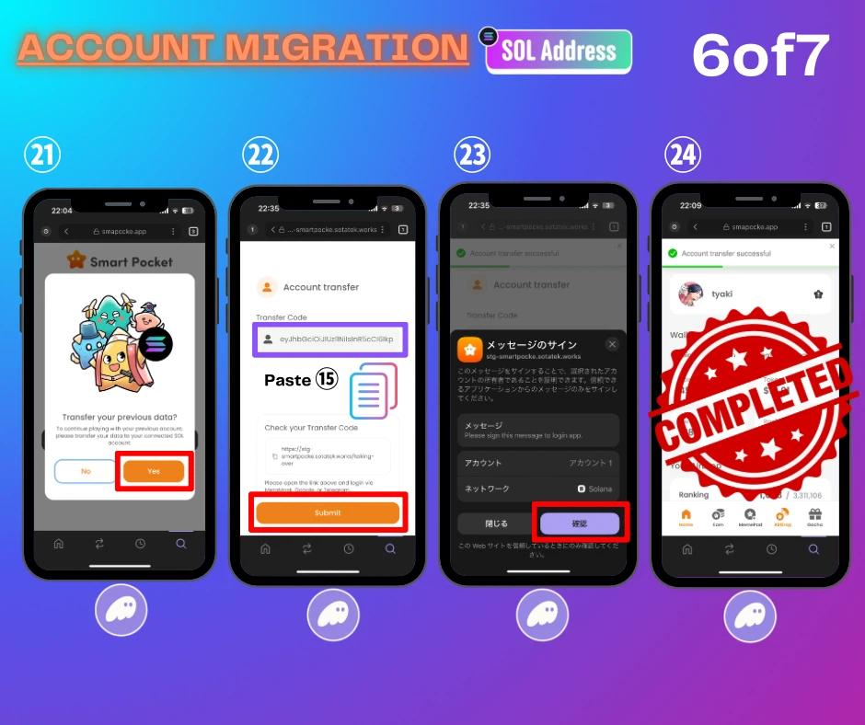

21. Нажмите "Yes".

22. Вставьте Transfer Code (шаг 15) и нажмите "Submit".

23. Проверьте данные и нажмите красную область.

24. Перенос завершён.

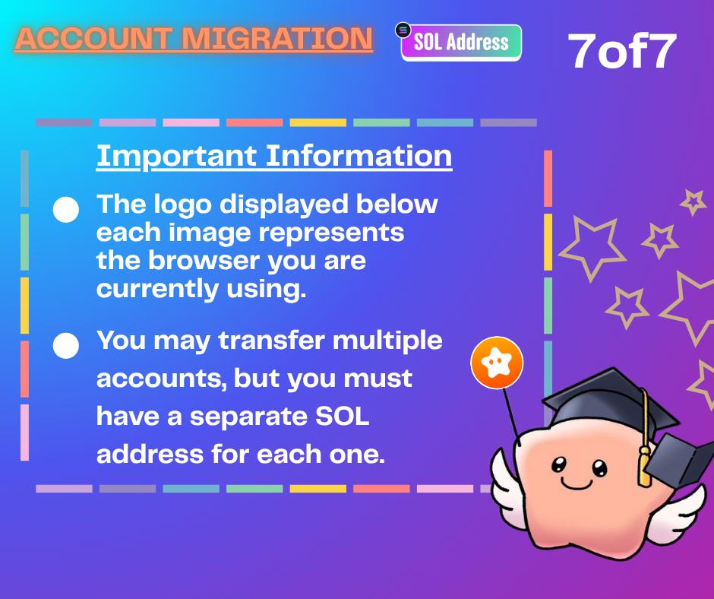

# Важные замечания

* Если у вас несколько аккаунтов, потребуется столько же аккаунтов SOL-кошелька.
* Данные (предметы, рейтинги и пр.) не объединяются в один SOL-аккаунт.
* Можно добавить несколько аккаунтов в Phantom wallet для переноса. Подробная инструкция приведена далее с изображениями.
* Если после переноса не начисляются баллы, обновите приложение Phantom Wallet до последней версии.

# Как войти после переноса в SOL-кошелёк

*Рекомендуется использовать встроенный браузер Phantom wallet  
  
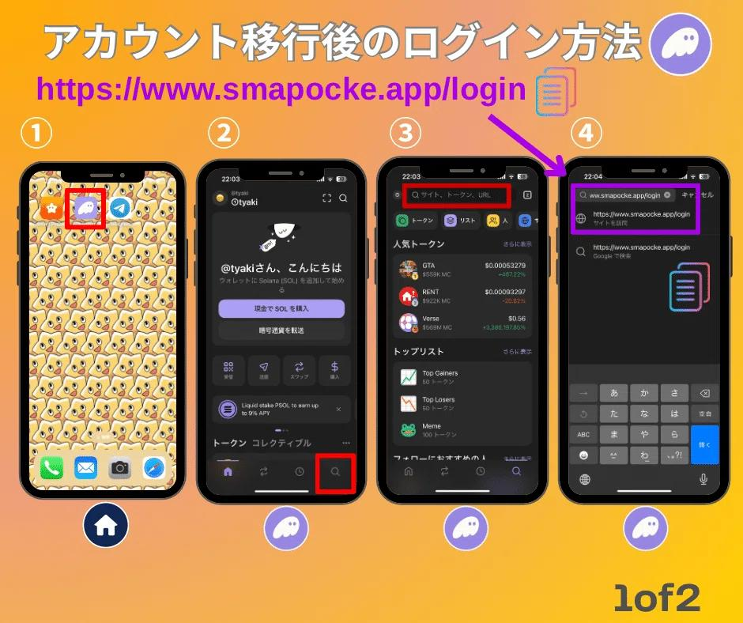

1. На главном экране смартфона выберите Phantom wallet.

2. Нажмите значок поиска внизу справа.

3. Нажмите строку поиска сверху.

4. Вставьте ссылку на вход SmartPocket и выберите сайт (https://www.smapocke.app/login).

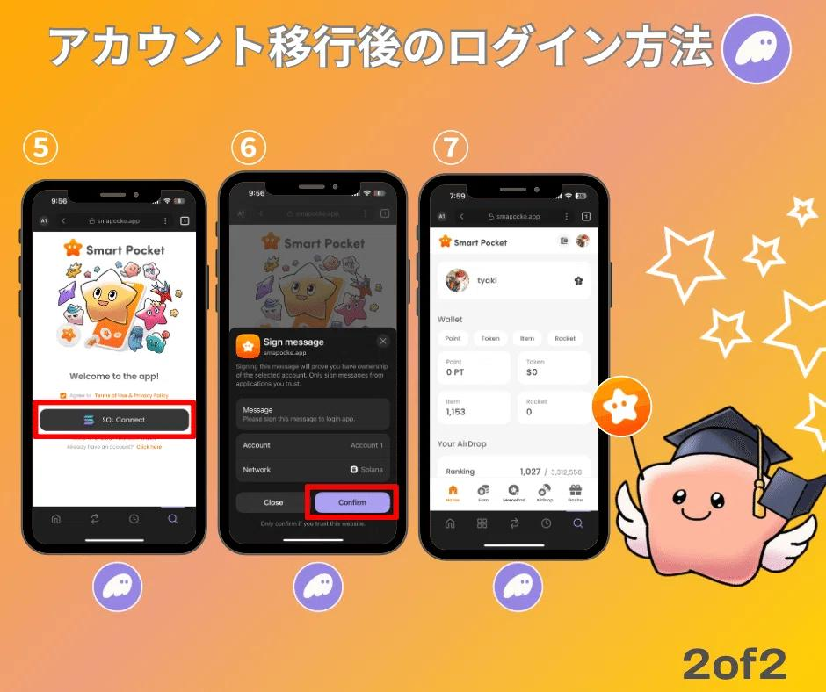

5. Нажмите "SOL Connect".

6. Проверьте информацию и нажмите красную область.

7. Подключение завершено.

*Можно добавить закладку через три точки рядом со строкой поиска (шаг 5), чтобы в будущем пропустить шаг 4.  
*При наличии нескольких аккаунтов можно переключаться между SOL-аккаунтами в Phantom wallet.

# Добавление аккаунтов в Phantom Wallet (с изображениями)

Добавить аккаунты в Phantom wallet очень просто!  
  
Если вы планируете переносить несколько аккаунтов, но у вас недостаточно адресов, этот метод поможет.

Следуйте пошаговым изображениям ниже.  
  
Дополнительно прочитайте статью "Как создать Phantom Wallet" для получения фразы восстановления и других рекомендаций по безопасности.

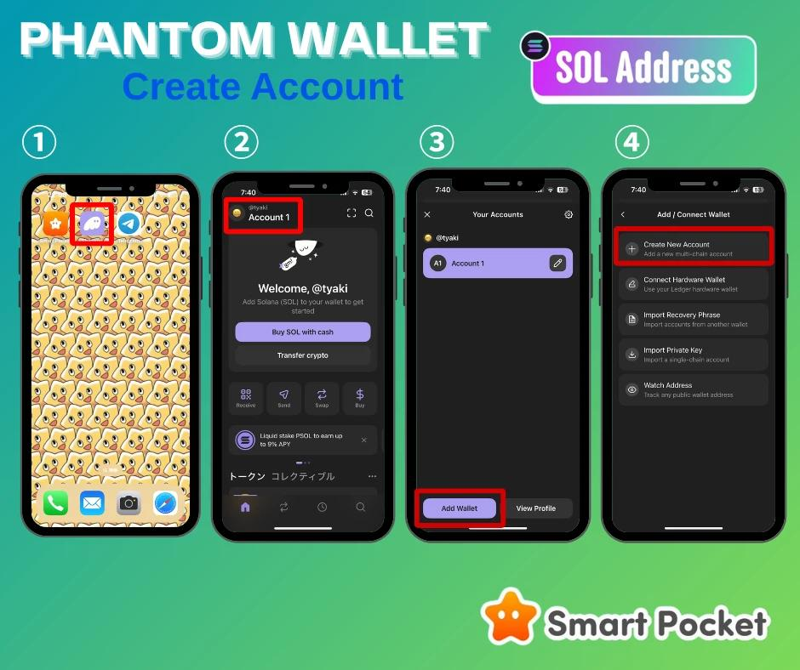  
  
  
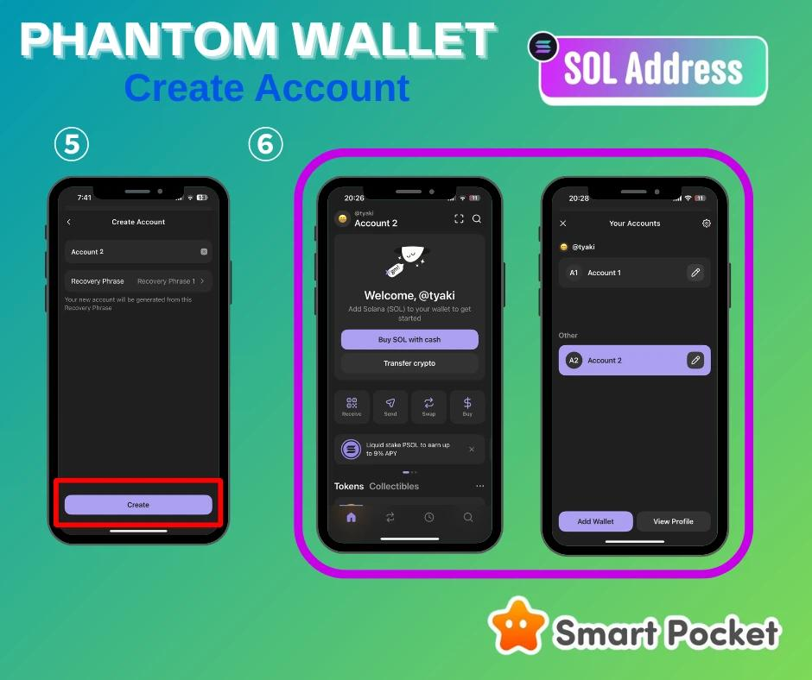

# Резюме

С выходом новой функции "Smart Pocket MemePad" и предстоящими AirDrop, перенос в SOL-кошелёк — необходимый этап развития.

Хотя процесс может показаться сложным, с помощью изображений каждый сможет выполнить его без труда.

При возникновении вопросов в Discord доступна многоязычная поддержка.

Давайте вместе сделаем следующий шаг в светлое будущее!!

📢 Актуальные новости смотрите по следующим ссылкам:  
  
Официальный Smart Pocket X: https://x.com/smapocke  
Официальный сайт Smart Pocket: https://smapocke.com/  
Официальный Discord Smart Pocket: https://discord.com/invite/smartpocket